La crise des Subprimes
Etape 1 :
Les crises financières ne sont ni nouvelles ni rares…

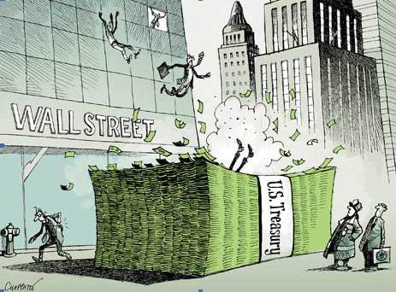

Petites histoires des crises, étude d’un texte d’Alain Beitone
DOC N° 1 : Les crises ont changé de nature depuis le XIXe siècle

L'existence de crises économiques est bien antérieure à la révolution industrielle, cependant les crises ont changé de nature avec le développement du capitalisme.
Sous l'Ancien Régime, les crises traditionnelles ont un caractère aléatoire : elles sont déclenchées par une pénurie alimentaire due à des accidents climatiques ou historiques (guerres...), suivie par une forte hausse des prix agricoles due à la sous-production. Les revenus sont alors absorbés par les dépenses alimentaires, ce qui prolonge la crise dans les autres secteurs, où la demande s'effondre. On parle également de crises d'autosubsistance ou de crises frumentaires (de "froment", principale céréale alimentaire). [...]
Les crises modernes ou industrielles deviennent fréquentes à partir du milieu du XIXe siècle, et présentent des caractéristiques opposées aux crises traditionnelles, puisqu'elles se traduisent par une surproduction industrielle qui entraîne une chute des prix. [...]
La crise de 1929
La crise de 1929 débute par le krach boursier américain du 24 octobre, le "jeudi noir" où les cours s'effondrent, entraînant de nombreuses faillites de courtiers puis d'établissements bancaires, une large part de la spéculation étant financée par le crédit. L'économie mondiale se retrouve plongée dans une crise durable de surproduction, et la demande industrielle puis agricole sont fortement affectées, ce qui se traduit par une dépression de longue durée et une importante baisse des prix ou déflation. Cette crise prend une ampleur sans précédent, par sa diffusion à l'échelle mondiale, par sa durée dans les années 30, et surtout par l'importance du chômage, puisque l'on passe de 6 millions de chômeurs dans les pays développés en 1929 à 35 millions en 1932. La crise est aggravée par l'adoption de politiques protectionnistes et de politiques déflationnistes (réduction des dépenses publiques). [...]
La crise de 1973
La crise de 1973 survient lors du choc pétrolier d'octobre, où le prix du pétrole est multiplié par quatre en raison de la réaction de l'OPEP à la guerre du Kippour. Contrairement aux crises précédentes, on assiste à une forte progression de l'inflation jusqu'au début des années 1980, et à une succession de récessions plus qu'à une dépression durable. La progression du chômage est lente mais durable, particulièrement en France où elle est quasi-continue de 1973 à 1997.
Contrairement à 1929, le commerce mondial continue de progresser plus vite que la production mondiale. Enfin, la crise a une durée et une ampleur très variable selon les pays, les Etats-Unis retrouvent une croissance continue et durable en 1992, tandis que l'Europe doit attendre la fin de la décennie.
- Beitone, E. Buisson, C. Dollo, Economie, Sirey, coll. Aide-mémoire, 4e édition, 2009

Q1 : Après avoir lu le document, complétez le tableau comparatif ci-dessous

 | Les crises de l’ancien régime | Crise de 29 | Crise de 73
Caractéristiques
Conséquences

Etape 2 : regardez l’infographie suivante
Pour compléter les schémas proposés en classe.
http://www.lemonde.fr/la-crise-financiere/infographie/2008/10/22/des-subprimes-a-la-chute-des-bourses-les-mecanismes-de-la-crise-financiere_1109590_1101386.html

